**บทที่ 4**

**ผลการดำเนินงาน**

ในส่วนของบทนี้คือการดำเนินการพัฒนาระบบเกมผจญภัยสัตว์ป่าตามกระบวนการที่ได้ศึกษาและการออกแบบในบทที่ผ่านมา โดยทำการพัฒนาและทดสอบว่าผลลัพธ์ที่ได้จะตรงตามที่ออกแบบไว้ ซึ่งมีรายละเอียดทั้งหมดดังนี้

4.1 ผลการดำเนินการพัฒนาตัวละครและองค์ประกอบภายในเกม

4.2 ผลการพัฒนาเกม

4.3 ผลการทดสอบระบบ

4.4 ผลการประเมินความพึงพอใจของผู้ใช้งาน

**4.1 ผลการดำเนินการพัฒนาตัวละครและองค์ประกอบภายในเกม**

ในขั้นตอนนี้เป็นการดำเนินการพัฒนาตัวละครและองค์ประกอบต่าง ๆ ในเกมตามที่ได้ออกแบบไว้ ดังนี้

**4.1.1 หน้าจอเมนู**

****

**ภาพที่ 4.1** หน้าจอเมนูหลัก

2) หน้าจอเลือกสัตว์ ประกอบไปด้วย

- รูปสัตว์ ทั้ง6 ชนิด

- สัตว์กินพืชเป็นอาหาร 3 ชนิด

- สัตว์กินเนื้อเป็นอาหาร 3 ชนิด

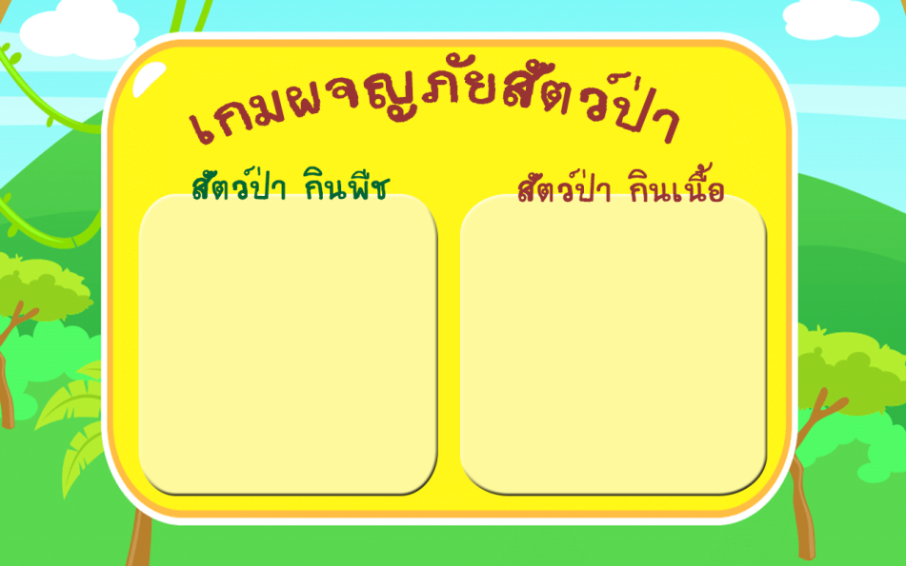

**ภาพที่ 4.2** หน้าจอเลือกสัตว์ที่จะเล่น

4) หน้าจอวิธีเล่น

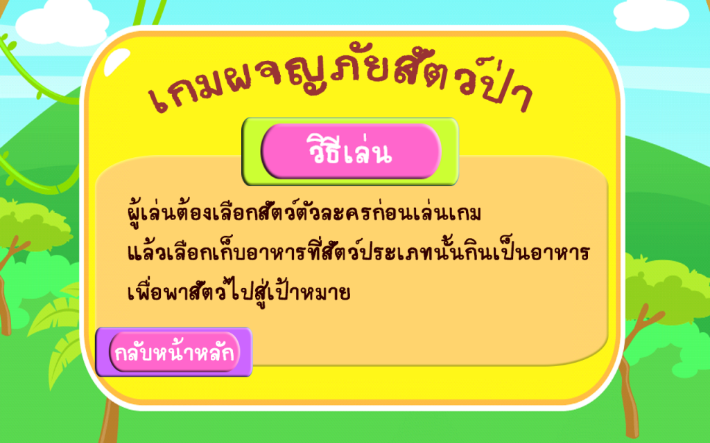

ภาพที่ 4.3 หน้าจอเมนูวิธีเล่น

5) หน้าจอเมนูผู้จัดทำ ประกอบไปด้วยข้อมูลผู้ทำ ดังภาพที่ 4.4

**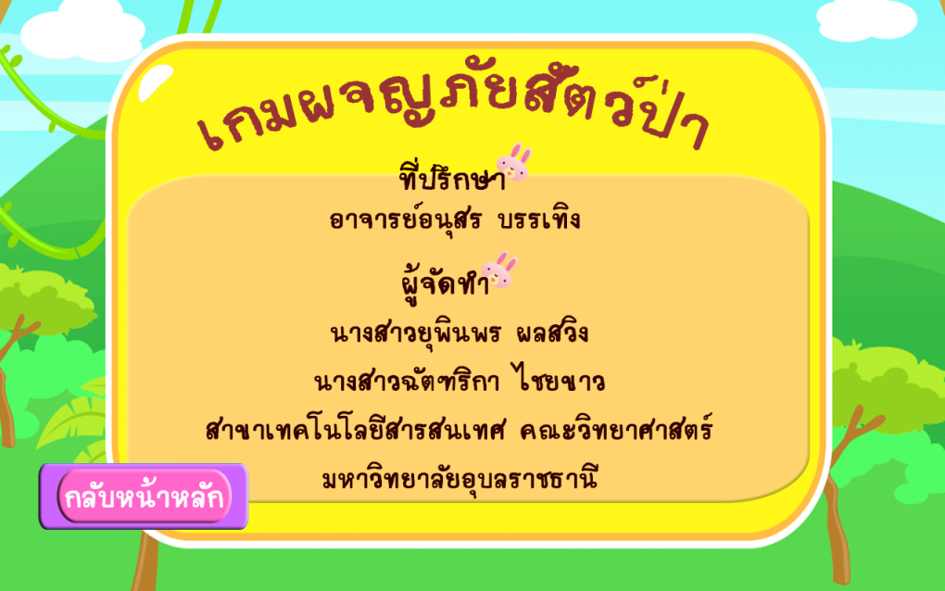**

**ภาพที่ 4.4** หน้าจอเมนูผู้จัดทำ

**4.1.2 ตัวละคร**

ในส่วนนี้เป็นการทำตัวละครต่าง ๆ ตามที่ได้ออกแบบไว้ในบทที่ 3 เพื่อใช้สำหรับการพัฒนาการบังคับทิศทางของตัวละครในเกม ดังตารางที่ 4.5

**ตารางที่** 4.5 ท่าทางของตัวละคร

|  |  |
| --- | --- |
| รายละเอียดตัวละคร | ภาพตัวละคร |
| 1.กระต่าย  เป้าหมาย: การเก็บไอเท็มให้ครบตามที่กำหนดไว้ในแต่ละด่าน  ลักษณะเฉพาะ: เป็นสัตว์ป่าที่กินพืชเป็นอาหาร เช่น  แครอท สามารถวิ่งเร็วได้ และอาศัยอยู่ในป่าอุดมสมบรูณ์ |  |
| 2.สิงโต  เป้าหมาย: การเก็บไอเท็มที่เป็นให้ครบตามที่กำหนดไว้ในแต่ละด่าน  ลักษณะเฉพาะ: เป็นสัตว์ป่าที่เป็นนักล่า กินเนื้อสัตว์อื่นเป็นอาหาร เช่น กระต่าย ไก่ป่า กวาง ม้าลาย เป็นต้น และสามารถเดิน กระโดด ได้ ชอบอาศัยอยู่ในป่าเขตร้อน |  |
| 3. กวาง  เป้าหมาย: การเก็บไอเท็มให้ครบตามที่กำหนดไว้ในแต่ละด่าน  ลักษณะเฉพาะ: เป็นสัตว์ป่าที่กินพืช ทั้งใบและยอด อาศัยอยู่ทุ่งโล่ง ชายป่า และสามารถเดิน กระโดด ได้ ในป่าอุดมสมบรูณ์ |  |
| 4.ช้าง  เป้าหมาย: การเก็บไอเท็มให้ครบตามที่กำหนดไว้ในแต่ละด่าน  ลักษณะเฉพาะ: เป็นสัตว์ป่าที่กินพืชเป็นอาหาร เช่น อ้อย ต้นกล้วย และสามารถเดิน เหยียบศัตรูได้ อาศัยอยู่ในป่าอุดมสมบรูณ์ |  |

**ตารางที่** 4.5 ท่าทางของตัวละคร (ต่อ)

|  |  |
| --- | --- |
| รายละเอียดตัวละคร | ภาพตัวละคร |
| 5.หมาป่า  เป้าหมาย: การเก็บไอเท็มให้ครบตามที่กำหนดไว้ในแต่ละด่าน  ลักษณะเฉพาะ: เป็นสัตว์ป่าที่กินเลือด เนื้อของสิ่งมีชีวิตทุกประเภทและสามารถเดิน กระโดด ได้ อาศัยอยู่ในป่าดิบชื้น |  |
| 6.เสือ  เป้าหมาย: การเก็บไอเท็มทีให้ครบตามที่กำหนดไว้ในแต่ละด่าน  ลักษณะเฉพาะ: เป็นสัตว์ป่าที่กินเนื้อเป็นอาหาร เช่น กวาง หมูป่า และสามารถเดิน กระโดด ได้ อาศัยอยู่ในป่าเขตร้อน |  |

**4.1.3 ฉากด่านต่างๆ**

ในส่วนนี้ผู้พัฒนาได้นำฉาก ตัวละคร และสิ่งกีดขวางต่าง ๆ มาจัดวางองค์ประกอบตามที่ได้ออกแบบไว้ โดยในแต่ละด่านจะมีฉากที่แตกต่างกัน และสิ่งกีดขวางเพิ่มตามที่ได้ออกแบบไว้ ดังตารางที่ 4.6

**ตารางที่** 4.6 หน้าจอด่านต่าง ๆ

|  |  |  |  |
| --- | --- | --- | --- |
| รายละเอียดแต่ละด่าน | | ภาพด่านในเกม | |
| 1.ด่านที่ 1 : ป่าที่มีความอุดมสมบรูณ์  ภายในด่านประกอบด้วยไอเท็มที่จะช่วยในการผ่านด่าน 1ชนิดและมีอุปสรรคคือพื้นต่างระดับ | |  | |
| รายละเอียดแต่ละด่าน | ภาพด่านในเกม | |
| 2.ด่านที่ 2 : เป็นฉากที่มีสภาพอากาศแบบเขตร้อน ภายในด่านประกอบด้วยไอเท็มช่วยให้ผ่านด่าน 3 ชนิดที่และมีไอเท็มเพิ่มลดชีวิต อุปสรรคคือพื้นต่างระดับ |  | |
| 3. ด่านที่ 3 : เป็นฉากที่มีสภาพอากาศหนาว ภายในด่านประกอบด้วยไอเท็มที่ช่วยให้ผ่านด่าน 4 ชนิดและมีไอเท็มเพิ่มลดชีวิต อุปสรรคคือพื้นต่างระดับและมีสัตว์ชนิดอื่นมาทำร้าย |  | |
| 4. ด่านที่ 4 : เป็นฉากที่มีสภาพอากาศแบบฝนตก ภายในด่านประกอบด้วยไอเท็มที่ช่วยให้ผ่านด่าน 5 ชนิดและมีไอเท็มเพิ่มลดชีวิต อุปสรรคคือพื้นต่างระดับ มีสัตว์อื่นมาทำร้ายและมีกิ่งไม้หล่นลงมา หากกิ่งไม้หล่นลงมาโดนตัวจะทำให้ชีวิตลดลงเร็วขึ้น |  | |

**ตารางที่** 4.6 หน้าจอด่านต่าง ๆ (ต่อ)

|  |  |
| --- | --- |
| รายละเอียดแต่ละด่าน | ภาพด่านในเกม |
| 5. ด่านที่ 5 : เป็นฉากจะเปลี่ยนไปตามป่าที่สัตว์เหล่านั้นอาศัยอยู่ ซึ่งมีเวลาจำกัดในการเก็บคะแนน เพื่อทำคะแนนให้ได้สูงสุด จะมีฉากต่างๆ ดังนี้  • ฉากป่าที่มีความอุดมสมบูรณ์ สัตว์ที่อาศัยอยู่ ได้แก่ กระต่าย กวาง ช้าง  • ฉากป่าเขตร้อน สัตว์ที่อาศัยอยู่ ได้แก่ สิงโต เสือ  • ฉากป่าดิบชื้น สัตว์ที่อาศัยอยู่ ได้แก่ หมาป่า | D:\IT\4\term2\Project_animal\picture-S5\Scene5.png |

**4.2 ผลการพัฒนาเกม**

**4.3 ผลการทดสอบระบบ**

ในขั้นตอนนี้จะเป็นการทดสอบการทำงานของเกม โดยทดสอบจากผลที่คาดหวัง โดยใช้เทคนิคการทดสอบแบบ Black box เพื่อตรวจสอบความถูกของการทำงานทั้งหมดในเกมดังนี้

**4.3.1 ทดสอบปุ่มกดเมนูต่างๆ** ดังตารางที่ 4.1

**ตารางที่ 4.1** การทดสอบปุ่มเมนูต่าง ๆ

|  |  |  |  |
| --- | --- | --- | --- |
| **รายการที่ทดสอบ** | **ผลที่คาดหวัง** | **ผลที่ได้** | **หมายเหตุ** |
| ปุ่มเริ่มเกม | สามารถเข้าสู่เมนูผู้เล่นได้ |  |  |
| ปุ่มวิธีเล่น | สามารถเข้าสู่หน้าวิธีเล่นได้ |  |  |
| ปุ่มผู้จัดทำ | สามารถเข้าสู่หน้าผู้จัดทำได้ |  |  |
| ปุ่มออกจากเกม | สามารถเข้าสู่หน้าเมนูการออกจากเกมได้ |  |  |
| ปุ่มย้อนกลับ | สามารถกลับสู่เมนูหลักได้ |  |  |
| ปุ่มถัดไป | สามารถเข้าสู่หน้าเมนูเลือกด่านได้ |  |  |
| ปุ่มกลับสู่เมนูผู้เล่น | สามารถกลับสู่หน้าเมนูผู้เล่นได้ |  |  |
| ปุ่มตกลง | สามารถออกจากเกมได้ |  |  |
| ปุ่มยกเลิก | สามารถยกเลิกการออกจากเกมได้ |  |  |
| กลับสู่เมนูเกม | สามารถกลับสู่หน้าเลือกด่านได้ |  |  |

**4.3.2 ทดสอบปุ่มกดในเกม** ดังตารางที่ 4.2

**ตารางที่ 4.2** การทดสอบปุ่มกดในเกม

|  |  |  |  |
| --- | --- | --- | --- |
| **รายการที่ทดสอบ** | **ผลที่คาดหวัง** | **ผลที่ได้** | **หมายเหตุ** |
| ปุ่มเดินหน้า | สามารถบังคับตัวละครให้เดินไปข้างหน้าได้ |  |  |
| ปุ่มถอยหลัง | สามารถบังคับตัวละครให้เดินถอยหลังได้ |  |  |
| ปุ่มกระโดด | สามารถกระโดดได้ |  |  |

**4.3.3 ทดสอบปุ่มกดเมนูต่างๆ** ดังตารางที่ 4.3

**ตารางที่ 4.3** การทดสอบเงื่อนไขในเกม

|  |  |  |  |
| --- | --- | --- | --- |
| รายการที่ทดสอบ | ผลที่คาดหวัง | ผลที่ได้ | หมายเหตุ |
| การเก็บไอเท็ม | สามารถเก็บอาหารและเมื่อเก็บตรงกับอาหารที่สัตว์ป่ากินก็จะผ่านด่านต่อไป |  |  |
| คะแนน | เมื่อเล่นจนถึงด่านสุดท้ายจะเก็บคะแนนแล้วไปแสดงคะแนนที่ได้ในหน้าต่อไป |  |  |
| พลังชีวิต | เมื่อพลังชีวิตหมดจำนวนชีวิตจะลดลง 5 ชีวิตได้ |  |  |
| จำนวนชีวิต | จำนวนชีวิตจะลดลงตามเล้นทางการเดินทาง |  |  |

**4.4 ผลการกรอกสอบถามความพึงพอใจของผู้ใช้งาน**

จากการประเมินความพึงพอใจของเกมผจญภัยสัตว์ป่า โดยการเก็บข้อมูลสำรวจความคิดเห็นด้วยวิธีการวัดทัศนคติของลิเคิร์ท (Likert Scale) โดยการกรอกแบบสอบถามจากกลุ่มตัวอย่างนักเรียนชั้นประถมศึกษาปีที่ 1-3 โรงเรียนบ้านหนองกุง จำนวน 25 คน สรุปดังตารางที่ 4.4

**ตารางที่ 4.4** ผลการกรอกแบบสอบถามความพึงพอใจของผู้ใช้งาน

|  |  |  |  |  |  |  |  |
| --- | --- | --- | --- | --- | --- | --- | --- |
| **รายการ** | **ระดับความพึงพอใจในการใช้งาน** | | | | | | |
| มากที่สุด (5) | มาก (4) | ปานกลาง (3) | น้อย (2) | น้อยที่สุด (1) | รวม | ระดับคุณภาพ |
| 1.ความสวยงามของการออกแบบตัวละครและฉากภายในเกมมีความเหมาะสม |  |  |  |  |  |  |  |
| 2.สามารถเรียนรู้ความรู้เกี่ยวกับสัตว์ป่าได้ในขณะที่เล่นเกม |  |  |  |  |  |  |  |
| 3.ขนาดของตัวอักษรเหมาะสม |  |  |  |  |  |  |  |
| 4.ช่วยให้เกิดความเข้าใจในการแบ่งประเภทของสัตว์ป่ามากขึ้น |  |  |  |  |  |  |  |
| 5.เนื้อหาสาระมีความเหมาะสม |  |  |  |  |  |  |  |
| 6.รูปแบบของเกมมีความน่าสนใจ |  |  |  |  |  |  |  |
| **ระดับค่าเฉลี่ยรวม** | | | | | | |  |

ข้อเสนอแนะ

* ควรเพิ่มพลังที่ใช้ในการโจมตีได้เยอะขึ้น
* อยากให้ติดตั้งเกมนี้ที่โรงเรียน